**汽車の車中での奇怪な話**

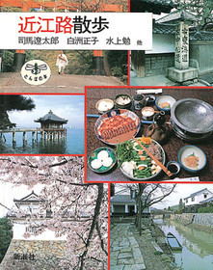

**新潮社の「とんぼの本」シリーズで「近江路散歩」を紐解く。司馬遼太郎、白洲正子、水上勉の随筆を載せているが、いずれも面白い。今回は水上勉の作品の一部を紹介する。今では考えられない出来事だが、実際にあったのである。**

**作者は子供の時福井県若狭から京都の寺に小僧に出された。寺を脱走し、東京に出たのが２１歳。作者は東京で何度か挫折し、若狭に帰った。その際、米原まで東海道線で行き、米原で富山行きに乗った。帰郷の際は伊吹山を右に見て帰り、上京の際は左に見た。**

**２２歳のころだった。というと昭和１６年、日本が太平洋戦争に突入する直前のころだ。８月、混んでいた東海道線を米原で降りて富山行きの鈍行に乗った時はほっとした。席の前には、長浜から乗り込んできた夫婦と子供一人。３人はひどく汚れたなりをしていた。男はチジミシャツにステテコ、毛糸の腹巻をして、足元に大きな布袋を大事そうに隠している。女も汗じみたあっぱっぱっの裾にこれも大きな袋を隠している。子供はランニングにパンツ１枚でおとなしく座っている。**

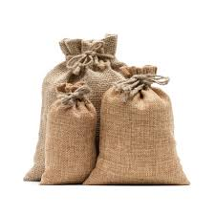

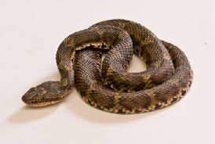

**「近江路散歩」**

**新潮社刊**

**目の前の一家を眺めているうち、ふと鼻をついてくる異臭に気づいた。汗臭いとも酸っぱいともつかぬ一種の生臭いものだった。その匂いは足元の大袋からきていた。木綿の布でつぎはぎしてある大袋は、芋か何か入れているようだが、よく見ると、膨らんでいて、動く。一瞬、背筋が冷えた。作者は、それが蛇であることに想像が行くまでに少し時間がかかった。脇の客が夫婦に話しかけた。「お客さん、くちなですかい、まむしですかい」。夫婦は足で袋を押さえ込み、男は警戒するように作者の顔をじろっと見てから「まむしもいるし、くちなもいる」「どこへ持ってゆくだな」「富山の薬屋だ」。**

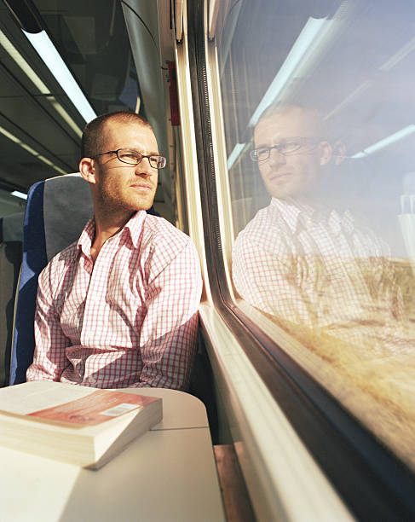

**親子が持つ布の大袋には、蛇が１００匹も入っていた**

**伊吹山は、もぐさの里だった。昔からいくたの薬草をとるところだった。ところが、この山にいつからか蛇をとる人が入り込んだ。伊吹山は石の多い山である。蛇のいる場所を石原という。朝から太陽が照り付ける石原を歩いて、夫婦で捕る蛇は夕方までに約１００匹。これを袋に入れて富山まで運ぶのだ。「すると、そこの袋には１００匹もいるんですかい」「ああ」と男は答えた。あめをしゃぶっていたこどもも石原を歩くらしく、手や足に擦り傷ができていた。作者は、この蛇取り夫婦の鋭い目つき、身なりの汚さを頭に残して敦賀で下車した。あれから３０年もたつのに、伊吹山の下を汽車が通ると、あの蛇取り一家の汗ばんだ姿が目に浮かぶのである。**

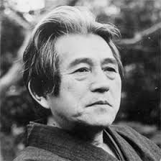

**帰郷の車窓から「大きな袋を背負った蛇取りの親子」を見て、驚愕した。**

**数年後のことだった。何度目かの帰郷の際、米原で富山行きの鈍行に乗った。長浜を過ぎたころ、秋の夕暮れに稲の穂先が風に揺れる中、線路に沿って伸びる野道を何気なく見ていた。北に向かって歩く親子連れがいた。夫婦と１２，３の男の子だった。夫婦は大きな袋を担いでいる。作者は思わず声を上げそうになった。勿論汽車の中で見た一家とは違うかもしれない。でもやはり、似た一家なのであろう。作者は妙に懐かしさを感じた。故郷の若狭で、髪を振り乱した女が男を背負って駆けていた姿にも重なった。人間の思いにはいつも山河がつきまとうのであろうか。**

**水上勉**

**1919年（大正８年）～ 2004年（平成１６年）**

**｛後記｝今でも蛇取りは行われているのだろうか。寡聞にしてしらない。製薬メーカーが蛇を使っているとも思えない。使うにしても養殖であろう。もし運ぶとしても現在だったら輸送手段は長距離トラックであろう。戦前、戦中は物騒なことが行われていたのにびっくりする。原本は、平凡社刊「古寺巡遊」（１９８３年） （小林）（イラスト藤森）**